江苏信息职业技术学院
招 标 文 件

项目名称：职称评审系统功能扩展及完善项目
项目编号：JSITFW2025092401

江苏信息职业技术学院招投标中心
2025年9月25日
目 录
一、投标邀请------------------------------------ （2）
二、投标人须知------------------------------------（4）
三、采购需求及有关说明---------------------------（10）
四、合同主要条款---------------------------------（13）
五、附件 ----------------------------------------（14）
第一部分 投标邀请

江苏信息职业技术学院招投标中心受学校委托，就职称评审系统功能扩展及完善项目项目进行公开招标，现欢迎符合相关条件的供应商参加投标。
一、招标项目名称及编号
名称：职称评审系统功能扩展及完善项目
编号：JSITFW2025092401
二、 招标货物品名、数量及技术规格：
详见本招标文件第三部分“采购需求及有关说明”。
三、最高限价：6.6万元
四、 投标人资质要求
参加本次招标活动的投标人除应当符合《中华人民共和国政府采购法》第二十二条的规定外，还必须具备以下条件：
1.投标人具有独立承担民事责任能力的其他组织。
2.提供单位负责人身份证明、委托投标人身份证明及委托授权书。
3.未被“信用中国”网站（www.creditchina.gov.cn）列入失信执行人、重大税收违法案件当事人名单、政府采购严重违法失信行为。
4.本次招标不接受联合体投标，不得转包、分包。
五、投标人资格审查方式：资格后审。
六、招标文件获取：投标人自行下载。
七、投标文件接收信息：
1．投标报名确认：潜在投标人如确定参加投标，请务必于2025年10月11日16时00分前将“报名投标确认函”（格式见招标文件第五部分“附件1” ）填写完整后，发送至邮箱402183372@qq.com。
2．投标文件开始时间：2025年10月14日09时00分
3．投标文件截止时间：2025年10月14日09时30分
如潜在投标人未按上述要求操作，将自行承担所产生的风险。
八、开标有关信息
开标时间：2025年10月14日09时30分
开标地点：江苏信息职业技术学院行政楼1楼102会议室。
九、本次招标联系事项：
技术部分联系人：王老师
联系电话：13585003511
商务部分联系人：王老师
联系电话：0510-83296751
联系单位：江苏信息职业技术学院招投标办公室
联系地址：江苏省无锡市钱藕路1号

江苏信息职业技术学院
招投标中心
2025年9月29日
第二部分 投标人须知
一、招标文件
1.1. 名词定义
本招标文件中的招标人、投标人、中标人分别指：
（1）招标人指江苏信息职业技术学院，亦称买方。
（2）投标人指响应招标并具备相应资质的参与投标的制造（厂）商、代理商。
（3）中标人指最后中标的投标人，亦称卖方。
1.2. 招标文件的组成
本招标文件由下列部分组成：
（1）投标邀请
（2）投标人须知
（3）采购需求及有关说明
（4）合同主要条款
（5）附件目录及格式
1.3. 招标文件的澄清
如投标人对招标文件的某些内容有疑问，应在投标截止时间3日前以书面形式传真通知招标人，招标人将予以书面答复。招标人认为有必要时，可将答复内容（包括疑问内容，但不包括疑问来源）在江苏信息职业技术学院网站上公开发布。
1.4. 招标文件的补充和修改
（1）招标人有权在投标截止时间3日前对招标文件进行补充和修改，补充和修改的内容在江苏信息职业技术学院网站上公开发布。补充和修改的内容作为招标文件的组成部分，对投标人具有同等约束作用。
（2）如招标文件的补充和修改对投标人准备投标的时间有影响，招标人有权决定推迟投标截止时间和开标时间。
二. 投标文件
2.1. 投标文件的语言
（1）投标文件及来往函件均应使用中文。
（2）产品说明书、样本等非中文材料，其中的要点应附有中文译文。
2.2. 投标文件的组成
投标人编写的投标文件包括以下部分：
（1）目录索引
（2）投标函（格式见附件2）
（3）开标一览表（格式见附件3）
（4）报价明细表（格式见附件4）
（5）技术及实施方案（格式自拟）
（6）质量及保证方案（格式自拟）
（7）售后服务承诺书（格式自拟）
（7）投标人资格证明文件（详见2.3）
（8）投标人认为需要陈述的其他内容（格式自拟）
2.3. 投标人资格证明文件
（1）营业执照副本复印件
（2）税务登记证副本复印件
（3）法定代表人资格证明原件（格式见附件5）
（4）法定代表人授权书原件（格式见附件6）
（5）法定代表人及授权代表身份证复印件或其他相关证明材料
（6）未被“信用中国”网站（www.creditchina.gov.cn）列入失信执行人、重大税收违法案件当事人名单、政府采购严重违法失信行为。（提供查询结果截图）
以上资格证明文件的复印件均需加盖投标人公章
2.4. 投标文件的形式及签署
（1）投标人需提交投标文件正本1份、副本2份，并在投标文件的封面上明确标明投标文件正本和副本。如投标文件正本与副本有不同之处，以正本为准。
（2）投标文件正本与副本均应使用A4型纸打印，图表等可按同样规格的倍数扩展，且经授权代表签署。
（3）投标文件不应有涂改、增删之处，但如有错误必须修改时，修改处必须由原授权代表签署。
2.5. 投标文件的密封和标记
投标人应将投标文件用封套加以密封，在封口处粘帖密封条，盖骑缝公章，并在封套上标明：
（1）收 件 人：江苏信息职业技术学院招投标中心
（2）招标项目编号：
（3）招标项目名称：
（4）投标人名称：
（5）投标人地址：
（6）联系电话：
（7）开标之前不得启封
没有按上述规定密封和标记的投标文件，招标人将不承担投标文件错放或提前开启的责任，由此造成提前开启的投标文件招标人将予以拒绝。
三、投标细则

3.1. 投标货物（服务）
投标货物必须是全新、未使用过的原装合格正品，完全符合招标文件规定的规格、性能和质量的要求，达到国家或行业规定的标准，属于国家强制认证的产品的必须通过认证。

3.2. 投标报价
（1）投标总价应是完税后（免税进口货物除外）的用户地交货价，其中应包含运输、搬运、安装调试、人工、保修等全部费用。
（2）国（境）内供货的货物以人民币报价；

3.3. 投标文件的递交
（1）投标人应仔细阅读招标文件的所有内容并作出实质性的响应，同时按招标文件规定的要求和格式，提交完整的投标文件。
（2）投标文件应在投标截止时间前送达，逾期送达或未送达指定地点以及未按招标文件要求密封的投标文件，招标人将拒收或不启封退给投标人。
（3）招标人不接受电报、电话、传真及电子邮件投标。

3.4. 投标文件的修改和撤回
（1）投标截止时间后投标文件不得修改。
（2）投标截止时间前投标人可以撤标，但在投标截止时间后不允许撤标。
3.5.联合投标
本次招标不接受联合体投标。

3.6. 投标有效期
从投标截止时间起，投标有效期为90天。

3.7. 招标终止
投标截止后，如投标人少于3个，招标人有权选择其他采购方式并终止本次招标。
四、开标、评标
4.1. 招标人按规定的时间和地点进行公开开标，投标人可派代表（持授权代表身份证明）参加。投标人未派代表参加开标的，视为默认开标结果。
4.2. 开标时，招标人将邀请投标人代表检查投标文件的密封情况，经确认无误后，由工作人员当众拆封，宣读投标人名称、投标价格、交货期等投标文件的主要内容。
4.3. 招标人组织用户代表和有关技术、经济方面的专家组成评标委员会进行评标。
4.4. 在详细评标之前，招标人和评委要对投标人的投标资格以及投标是否对招标文件的实质性要求和条件作出响应进行审查。
4.5. 对招标文件的实质性要求和条件作出响应的投标应该是与招标文件要求的全部条款、条件、指标和规格相符，没有重大偏离的投标。招标人和评委判定投标的响应性只根据投标本身的内容，而不寻求外部的证据，投标人不得通过修正或撤销不符合要求的偏离从而使其投标成为实质上响应的投标。
4.6. 投标文件出现（但不限于）下列情况之一的，由评标委员会评审后作无效投标或废标处理：
（1）超出经营范围投标的；
（2）不具备招标文件规定的资格条件及未按招标文件规定的要求提供资格证明文件的；
（3）无法定代表人签字或盖章，签字人无法定代表人有效授权的；应加盖投标人公章而未盖章的；
（4）投标有效期不足的；
（5）同一投标人提交两个及以上投标报价的；
（6）投标报价不合理明显低于成本的；
（7）重要技术指标和参数不满足招标要求的；
（8）重要内容或关键字迹模糊不清无法辨认的；
（9）其它未对招标文件实质性要求和条件作出响应的；
（10）不同投标人投标文件相互混装的；
（11）不同投标人投标文件中的项目相关人员出现同一人的；
（12）不同投标人的投标文件内容出现非正常一致的；
（13）故意哄抬价格或压价等其它恶意串通投标的；
（14）有损害招标人和用户利益的规定的。
4.7. 评标委员会认为有必要时，将要求投标人述标或对投标文件中某些内容作出澄清或说明，但不接受投标人主动提出的澄清和说明。
4.8. 评标委员会将从投标人的投标报价、产品质量、技术方案、售后服务、企业状况等经济、技术和商务及其他优惠条件等方面，依据评标方法，对所有投标文件进行综合评审。
五、评标方法及评分标准
5.1.评标方法
投标人通过初审的，本项目采用综合评标法。
评标小组将对确定为实质性响应招标文件要求的投标文件进行评价和比较。评标结果按评审后得分由高到低顺序排列。得分相同的，按投标报价由低到高顺序排列。得分且投标报价相同的并列，投标文件满足招标文件全部实质性要求，由评审委员会举手表决直接被确定为中标人。
评分标准：
序号 | 评审项目 | 评审内容及规则
1 | 投标价格（30分） | 满足招标文件要求且价格最低的投标报价为评标基准价，各投标人价格得分=（评标基准价÷各投标人报价）×30
2 | 业绩（6分） | 近5年来签订的智慧校园软件开发业绩政府采购合同金额在20万以上的每份得1分，共6分。投标人必须在投标文件中附完整的合同复印件（加盖企业公章）
3 | 管理及质量体系证书（4分） | ISO9001质量认证体系证书得1分、ISO27001信息安全管理体系证书得2分，最高4分。
4 | 质保期（3分） | 项目验收后，免费提供质保1年，得1 分；免费质保每增加一年，加1分，最高得 3分。
5 | 现场服务（2分） | 提供驻场实施人员且驻场人员需入职满 2 年及以上（提供社保证明），并有参与数字化校园建设项目经验的客户方证明（有证明的得 2 分，无证明不得分）。
6 | 应急服务方案（6分） | 提供完善的系统应急处置预案，得4分；  支持7*24小时服务，得2分。
7 | 功能响应（15分） | 是否响应校方此次招标的所有建设内容，针对本项目所需功能完全响应得15分，有一项不满足扣3分，扣完为止。
8 | 对项目的理解（8分） | 对本期项目建设目标、建设模式、整体设计和内容的理解程度。根据方案详细完整性、可操作性程度，由评委根据各投标人差异横向对比酌情给予 0-8分。
9 | 项目管理方案（8分） | 根据投标文件中项目管理方案详细完整性、可操作性程度，由评委根据各投标人差异横向对比酌情给予 0-8 分。
10 | 项目实施方案（8分） | 根据投标文件中项目实施方案详细完整性、可操作性程度，由评委根据各投标人差异横向对比酌情给予 0-8分。
11 | 备份和恢复方案（5分） | 根据投标文件中备份和恢复方案详细完整性、可操作性程度，由评委根据各投标人差异横向对比酌情给予 0-5 分。
12 | 维护服务（5分） | 提供详细的维护服务方案，由评委根据各投标人差异横向对比酌情给予 0-5 分
5.2. 对未中标的投标人，招标人不作未中标解释。
六、 定标
6.1. 评标委员会按照得分高低顺序对投标人进行排列。报价相同的，投标文件满足招标文件全部实质性要求且投标报价最低的投标人为排名第一的中标候选人。
6.2. 评标小组认为所有投标报价均不合理或所有投标方案均不能满足招标人要求时，有权否决所有投标，评标小组也没有义务必须接受最低报价的投标。
6.3. 出现下列情形之一的，招标人有权决定本次招标作废标处理：
（1）发生影响招标公平、公正的违法、违规行为的；
（2）投标人的投标报价均超过了采购预算，学校不能支付的；
（3）因重大变故，采购任务取消的。
6.4. 对未中标的投标人，招标人不作未中标解释。
七、中标通知书及合同的签订
7.1. 中标人确定后，招标人将通过学校官方网站公告1天，公示期满无异议，即向中标人发出中标通知书。
7.2. 中标人收到中标通知书后，应在30日内与招标人签订采购合同，过期视为放弃中标。
7.3. 本招标文件和中标人的投标文件包括中标人所作出的各种书面承诺将作为招标人与中标人双方签订合同的依据，并作为合同的附件与合同具有同等法律效力。
7.4. 如投标人中标后悔，招标人将取消该投标人本次中标资格及今后两年内的投标资格。
八、其他
8.1. 本次招标不收中标服务费。
8.2. 投标人无论中标与否，招标人不承担投标人参加投标的任何费用。
第三部分 采购需求及有关说明
一、采购内容：
标的物名称：职称评审系统功能扩展及完善
主要建设内容：
1、新增完成简表、评审表的在线生成功能
原因:（1）申报教师在职称平台中录入相关成果信息，待成果鉴定通过后，还需把已鉴定通过的成果再次手动填入资格审查表、评审表、简表之中，增加填报工作量；（2）工作人员在完成线上成果审核之后，仍需在线下对照成果鉴定表审核各类表格。在此过程中，常常会出现成果名称在线上线下填写不一致等情况，降低审核效率和准确性。
详细要求：简表和评审表可实现导出打印。

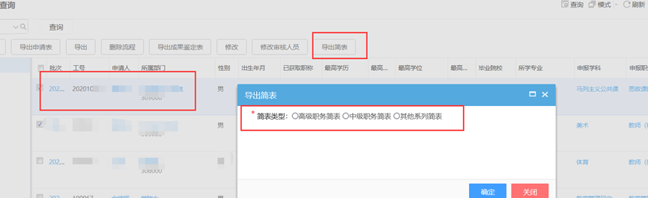
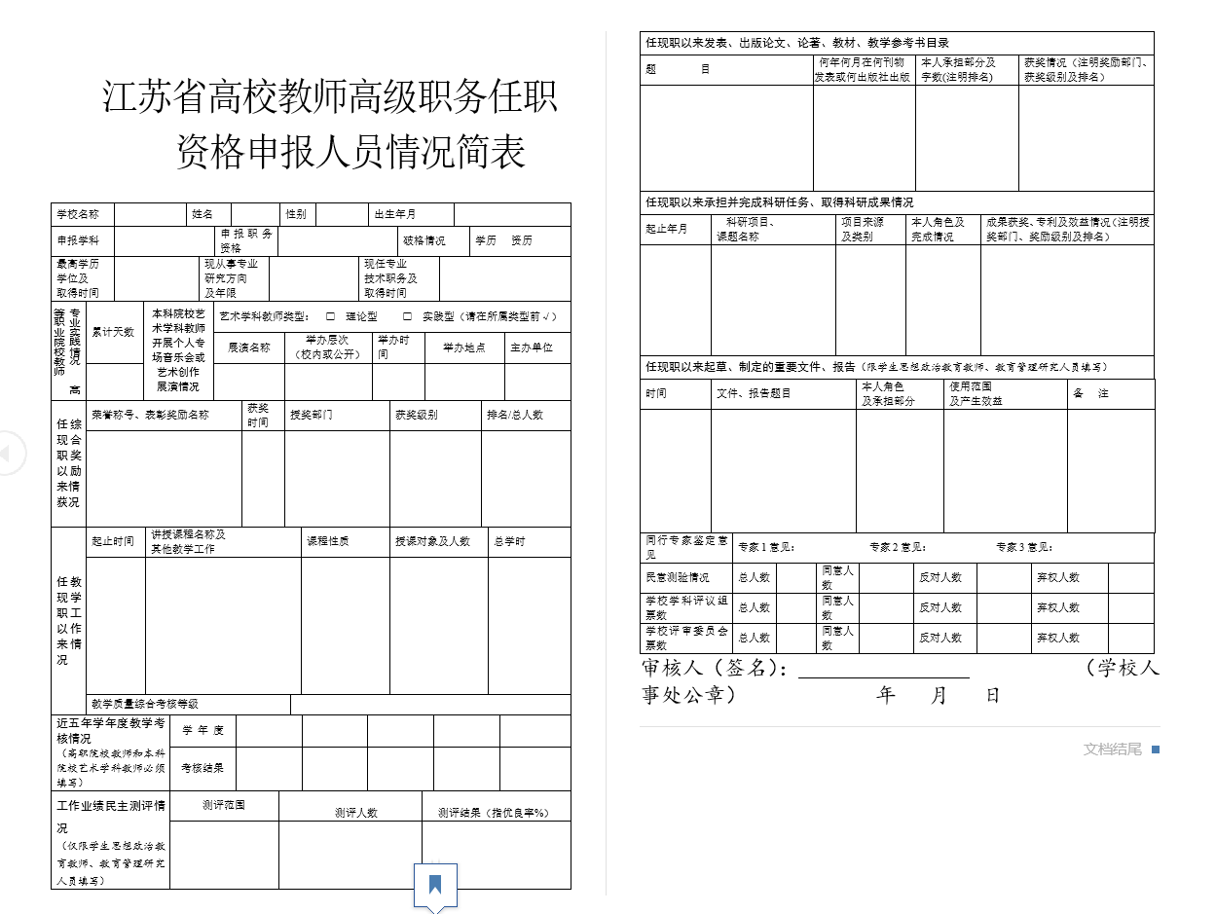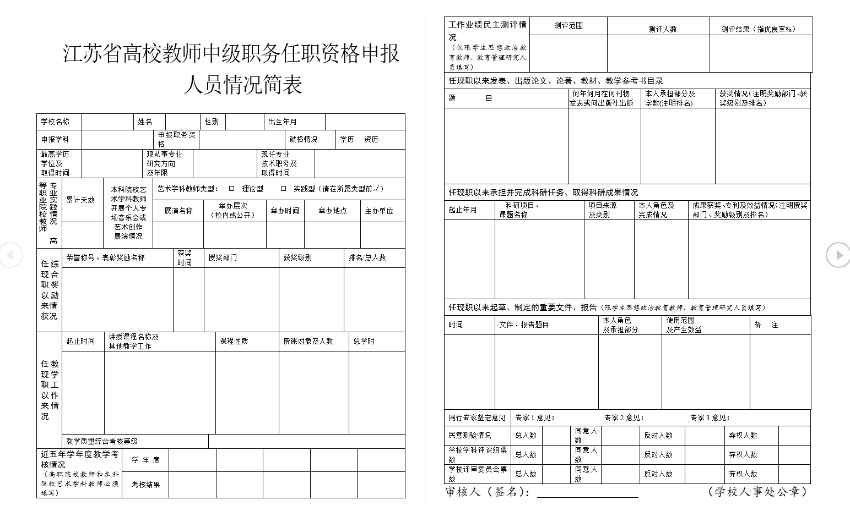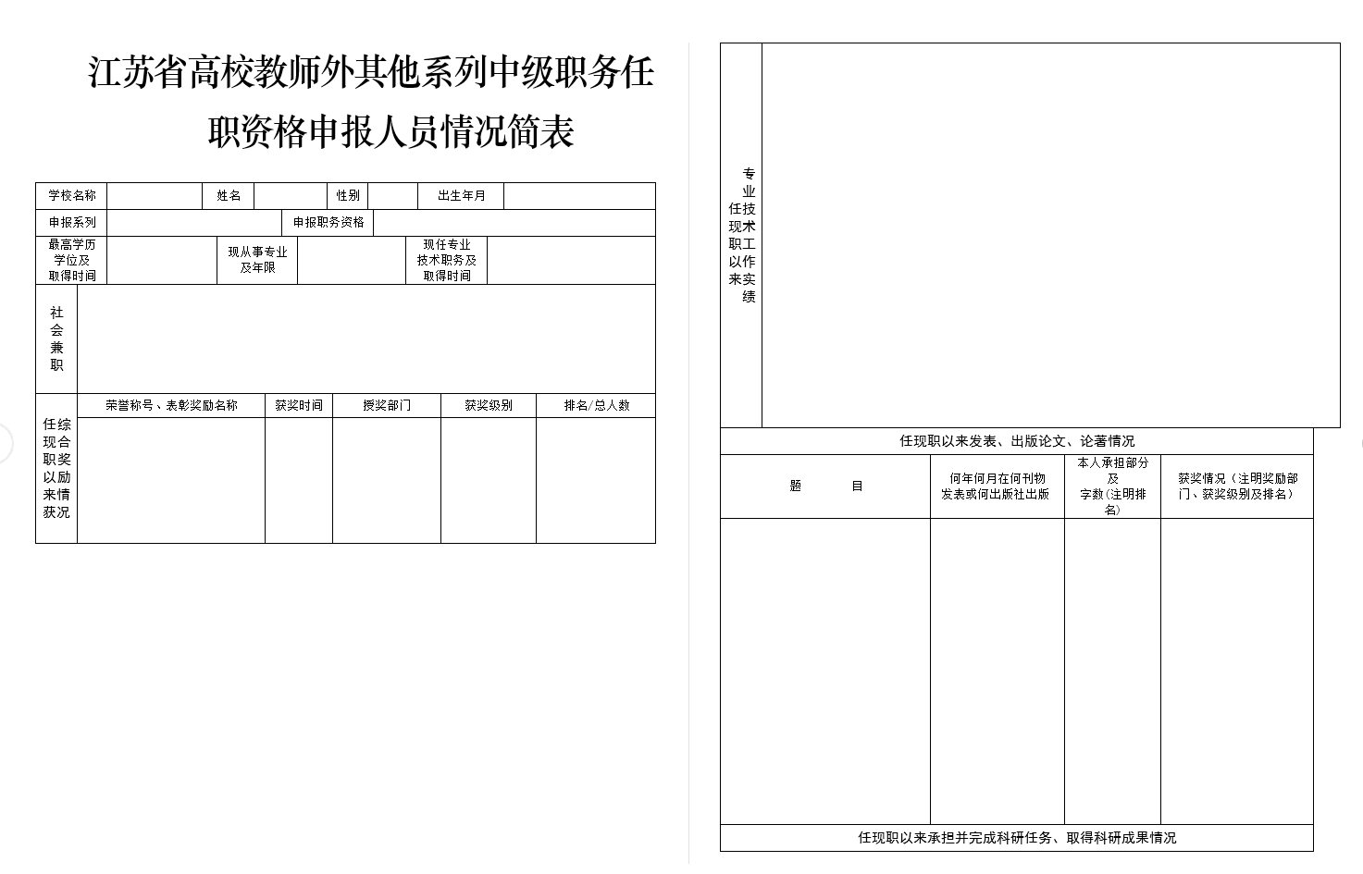

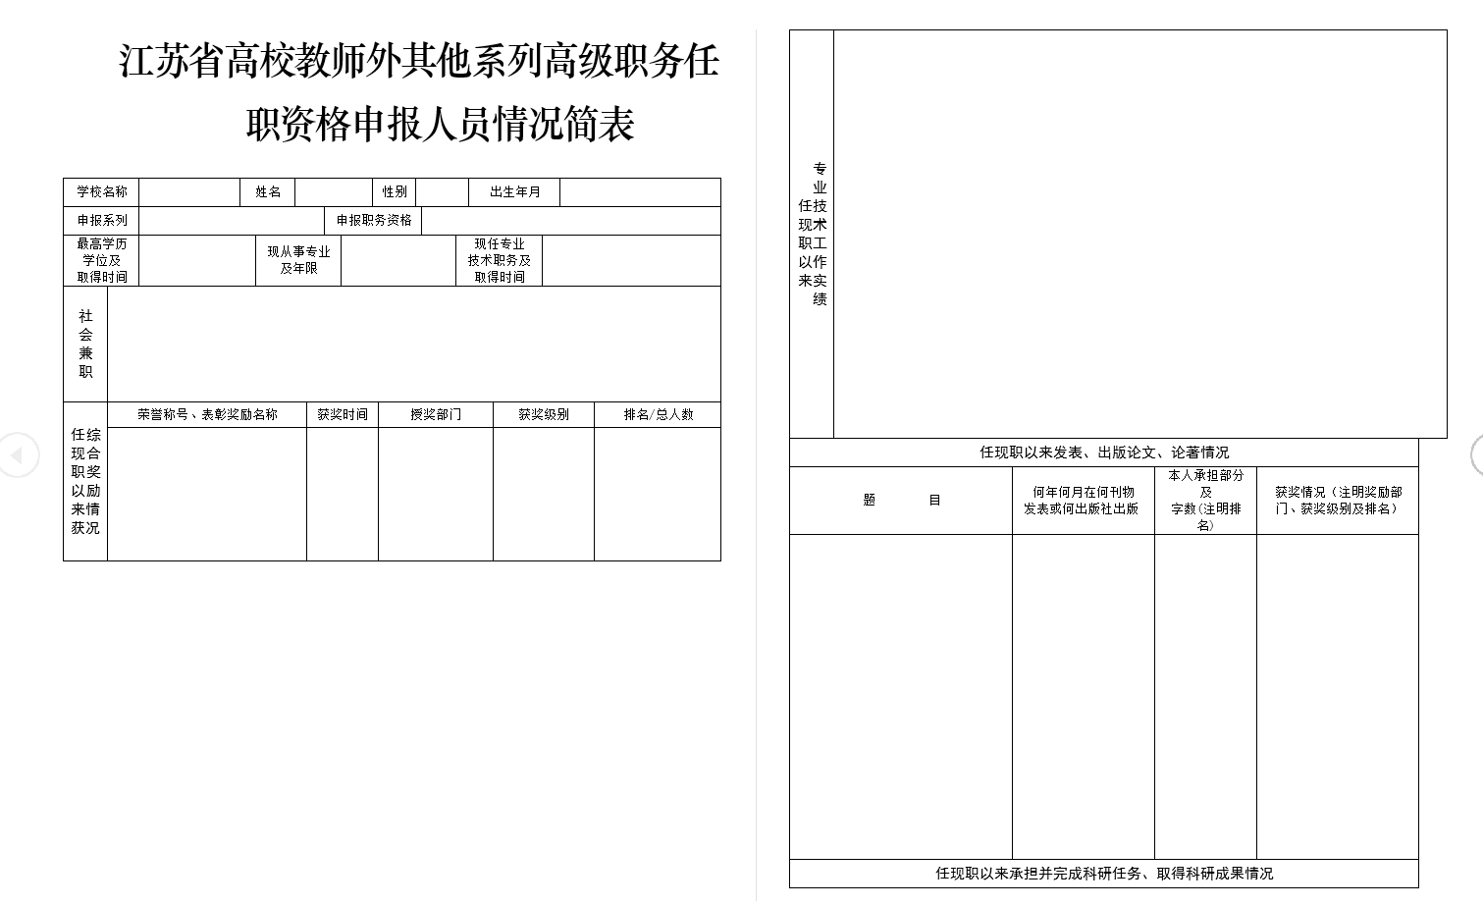

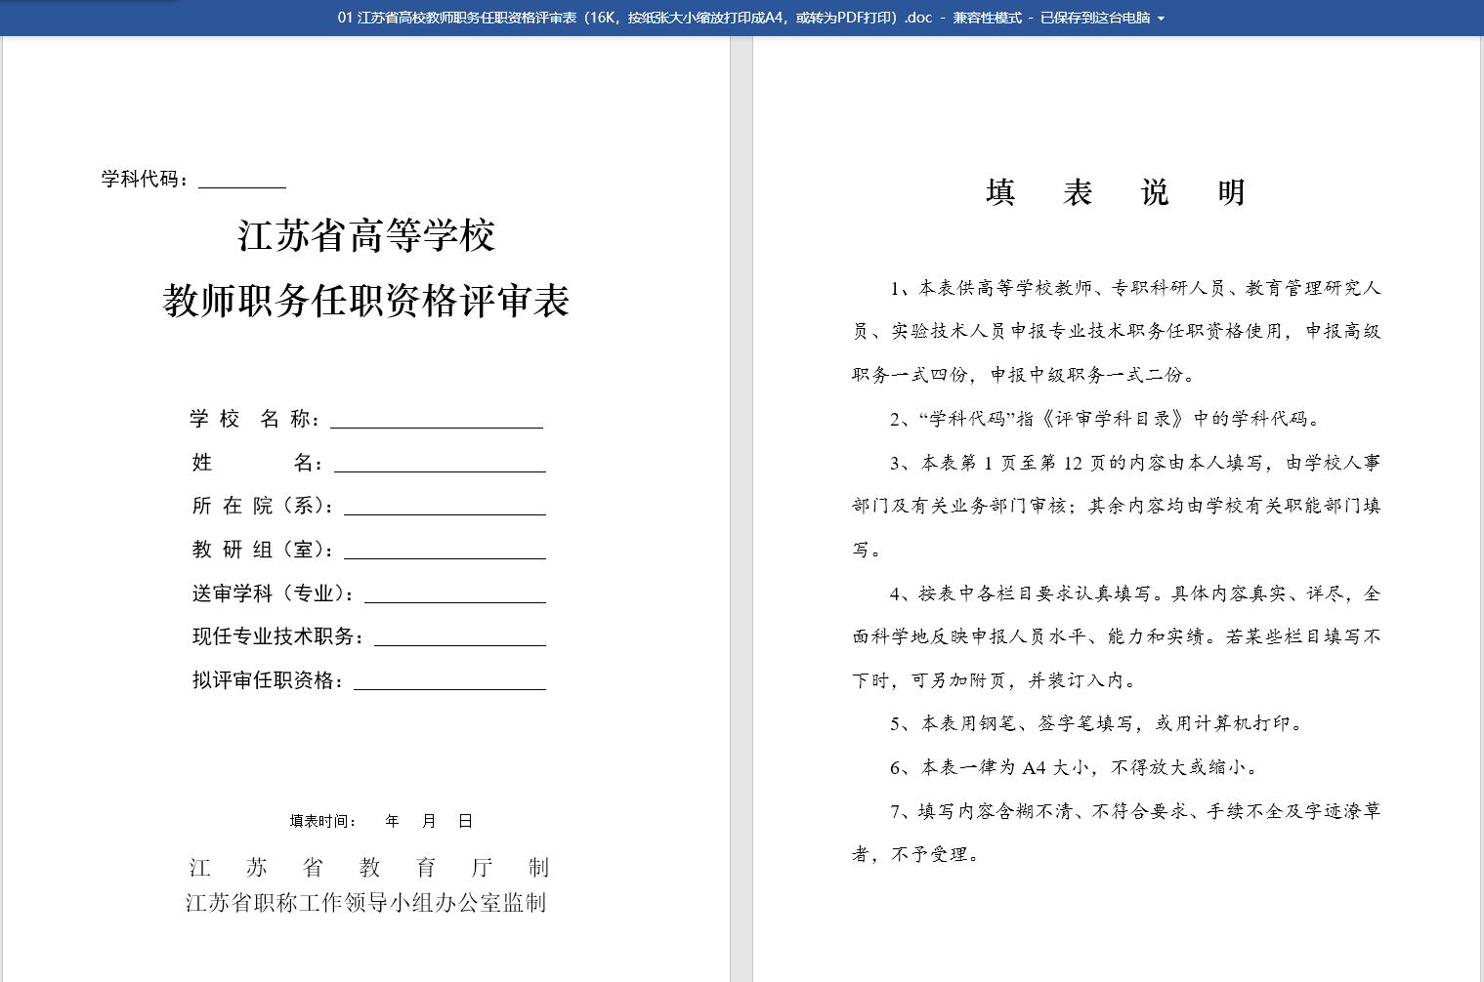

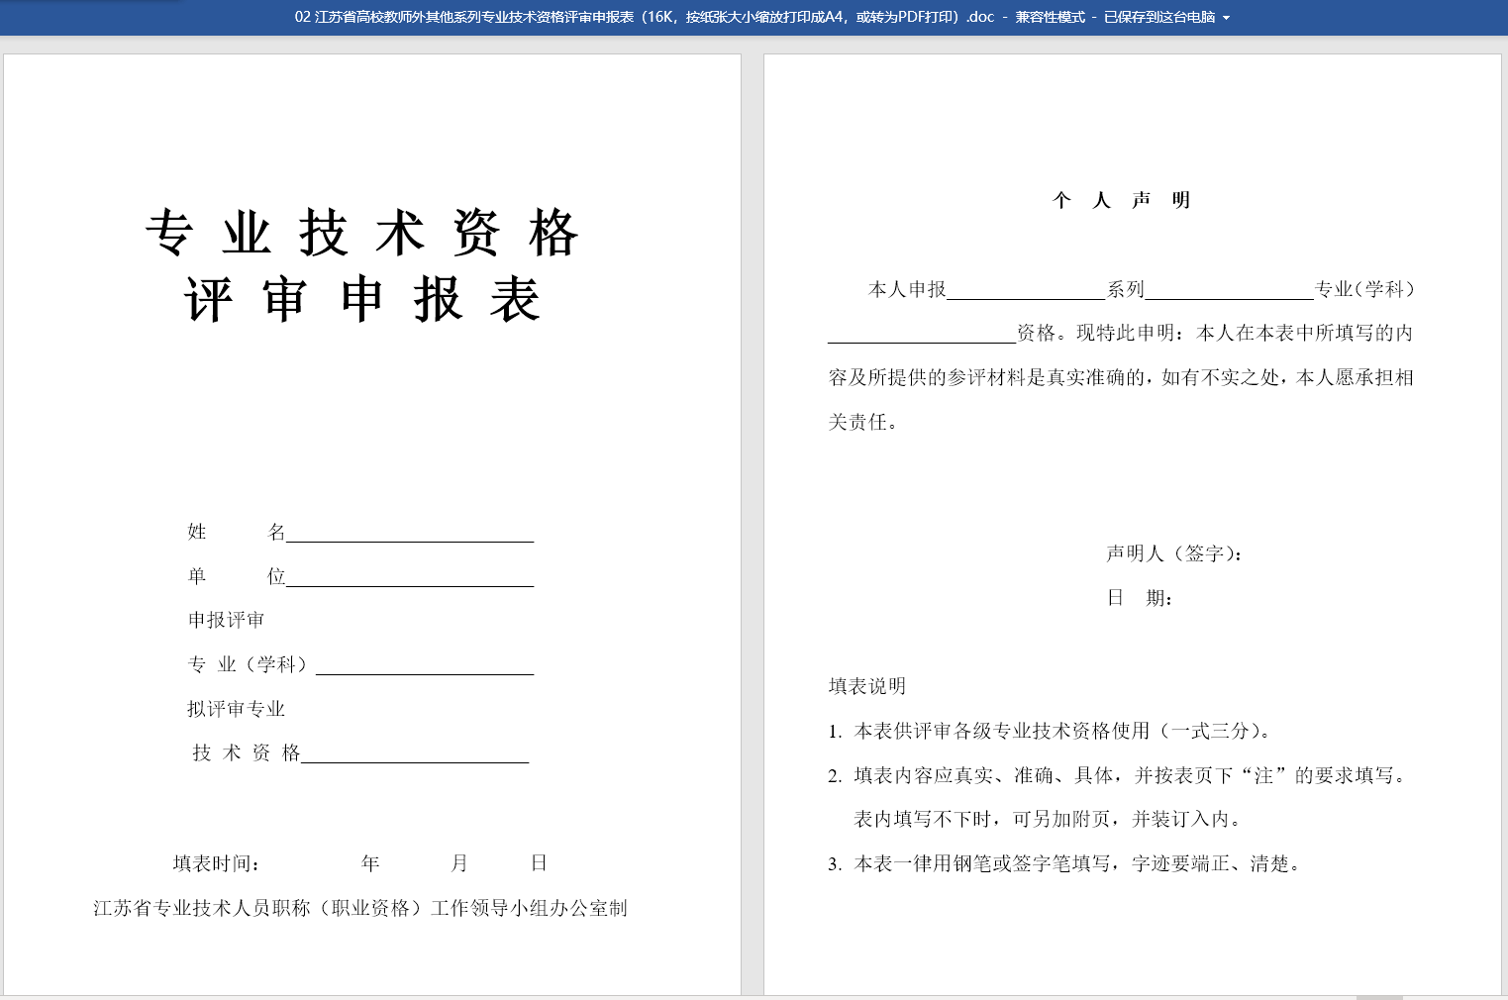
1.1成果鉴定表等多值勾选导出
选择多个申报信息打印一张成果鉴定表，将选择记录的内容合并到一张表中展示。
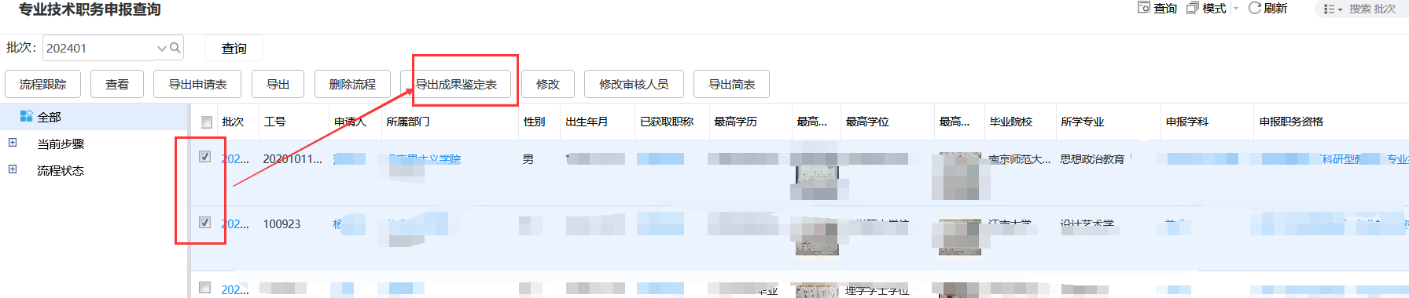
2、平台提供导入上年度已鉴定通过成果功能
原因：对于上年度已鉴定通过成果，申报人次年填报可根据评审条件和本人需要自主选择本次申报需使用的成果，以避免上年度评审未通过教师次年重复填报。
详细要求：平台中需加提醒框“请选择是否需导入去年已鉴定通过成果”。
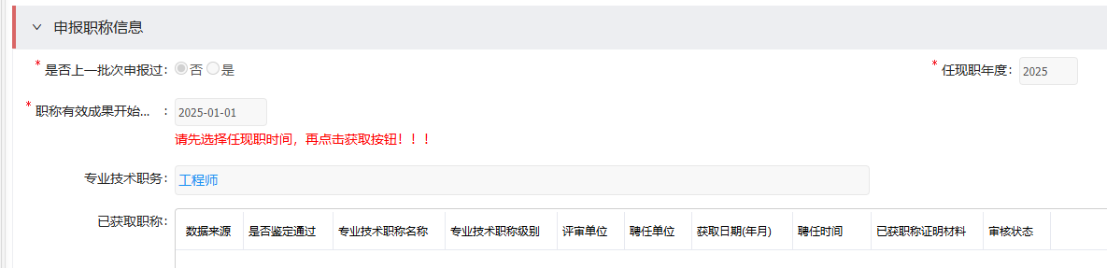

3、新增继续教育模块
原因：任现职以来，申报人每年都需要完成继续教育，且每年不少于90学时，其中，专业科目不少于总学时的三分之二。
详细要求：（1）所填内容若低于要求学时则填不进去，并需上传相应佐证材料；（2）旁边加提醒框“继续教育时间每年累计应不少于90学时，其中，专业科目不少于总学时的三分之二。”（3）继续教育由申报人所在部门进行审核。
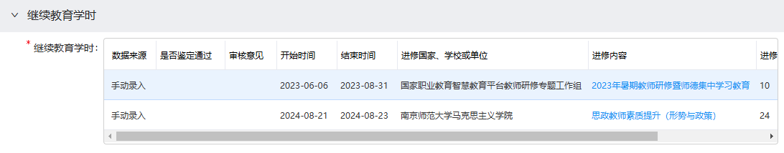

4、新增 职称评审修改流程
为了提高职称评审系统在审核环节的工作效率，本年度职称评审对于初审不符合的项目不再做退回处理，而是新增两轮修改流程，第一轮修改流程获取的是职称评审申报环节中初审未通过的项目，申请人可以再做修改后提交，第二轮获取的是第一轮修改中还未通过的项目，申请人可以进行最终修改后提交审核。
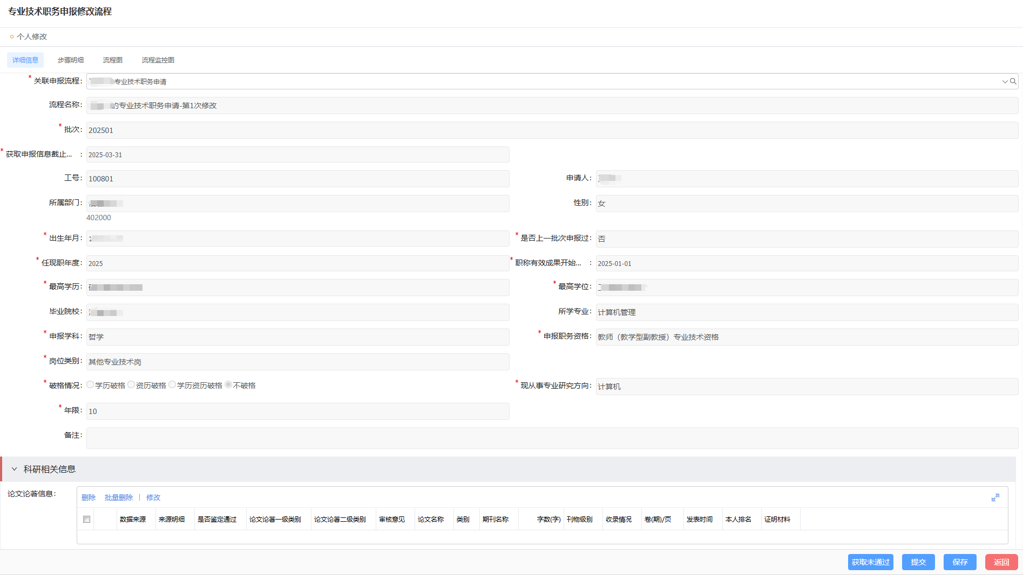

5、新增个人信息修改及上传教师资格证功能
职称评审开始前，让申请人完善自己个人信息及上传教师资格证的功能
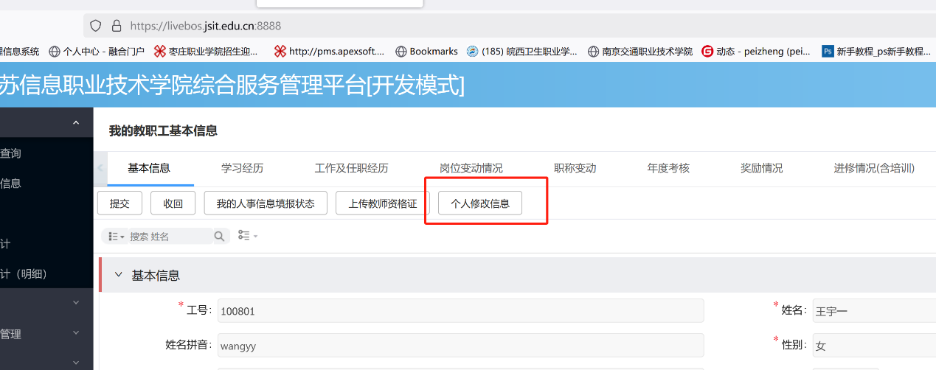
6、新增教学改革成绩、课程实验室建设实绩

根据评审表上所需要教学，课程实验室建设有关内容新增
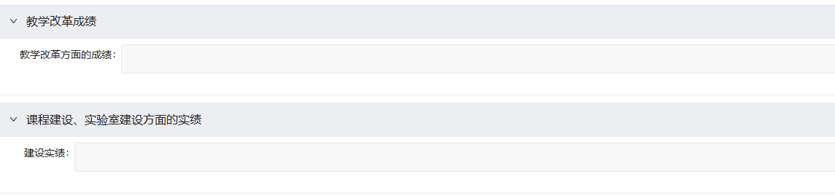
7、新增任职以来社会服务情况

根据评审表上所需社会服务，包括校内外担任工作情况，从事情况及实绩新增模块

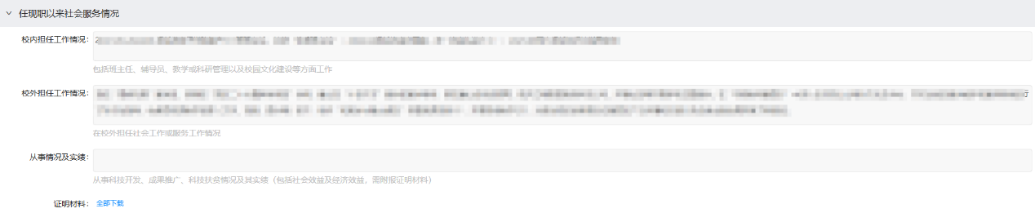
8、新增任职以来工作总结

可以允许申请人录入新增项目的工作经历，考核结果等信息。
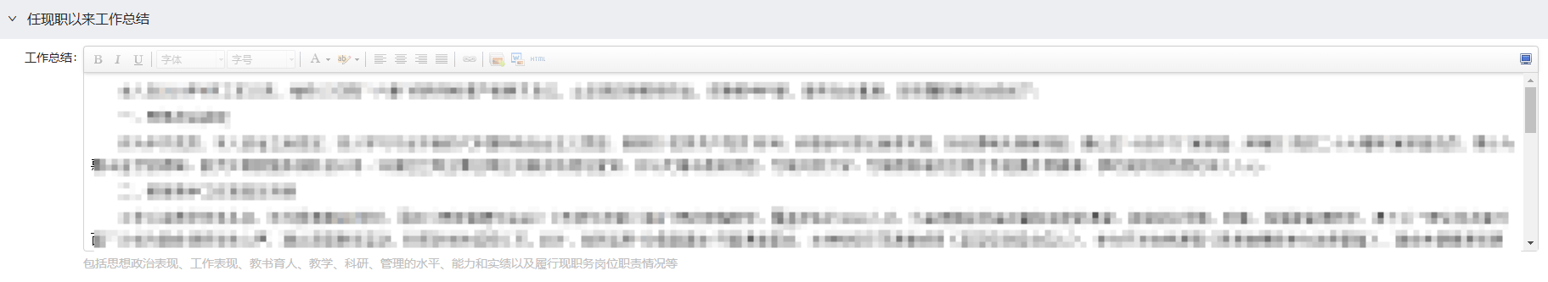
9、调整填报页面及填报流程
教职工申报步骤拆分成基础信息填写、科研相关信息填写、教务处相关信息填写、学生处相关信息填写、招就处相关信息填写、团委相关信息填写、人事处相关信息填写、思政教管相关信息填写步骤，并可以到跳转到下一步和上一步。
第一步基础信息填写：
第一步基础信息填写：
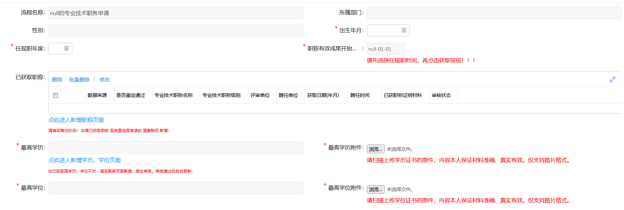
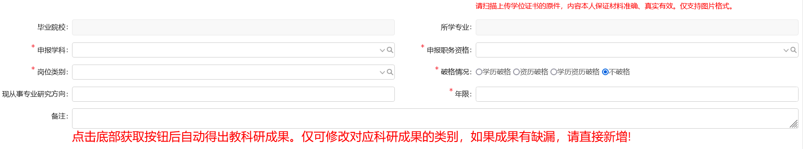
第二步科研相关信息填写：
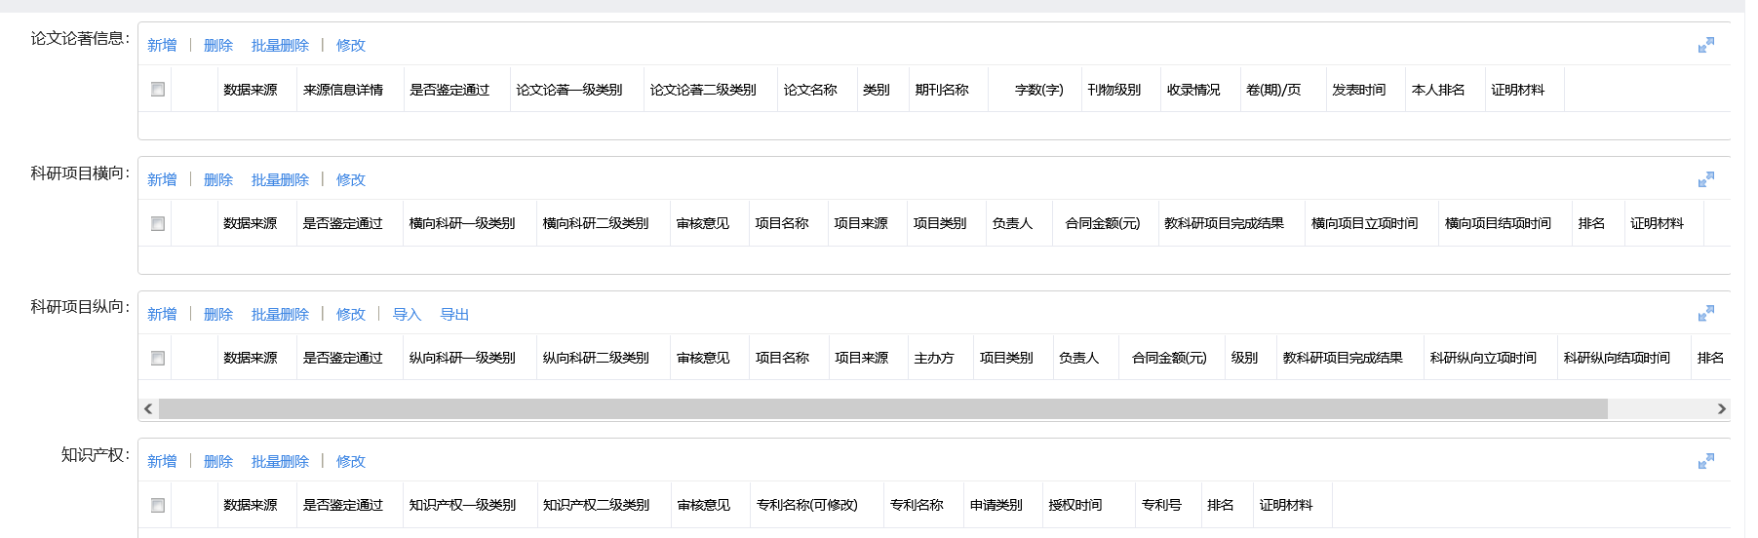
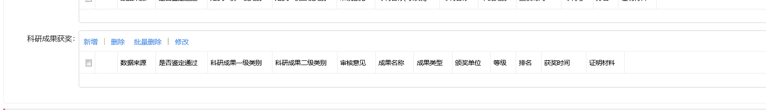
第三步教务处相关信息填写：
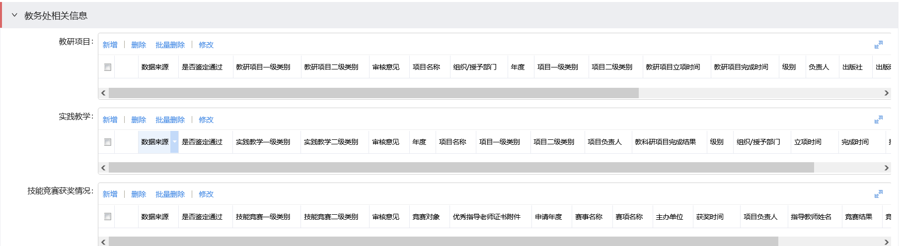
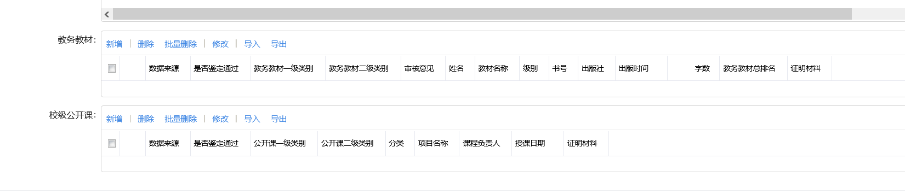
第四步学生处相关信息填写：
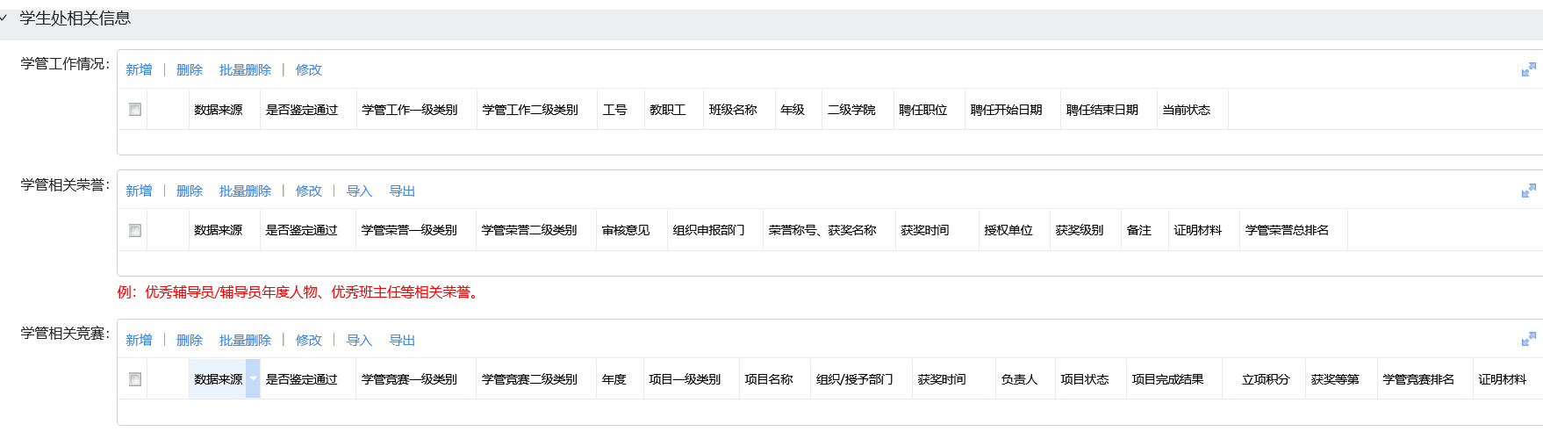
第五步招就处相关信息填写：
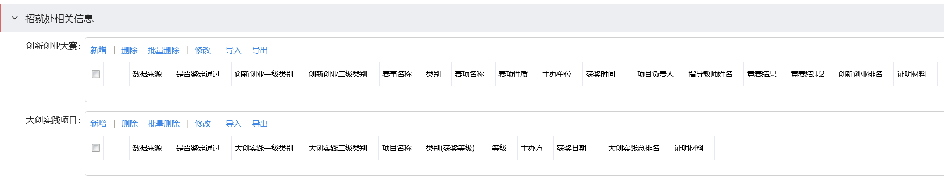
第六步团委相关信息填写：
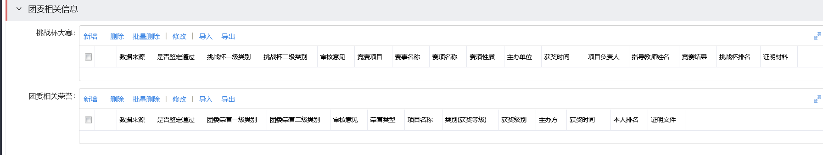
第七步人事处相关信息填写：
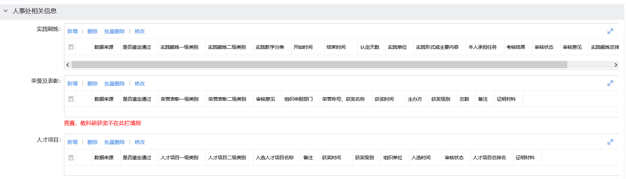
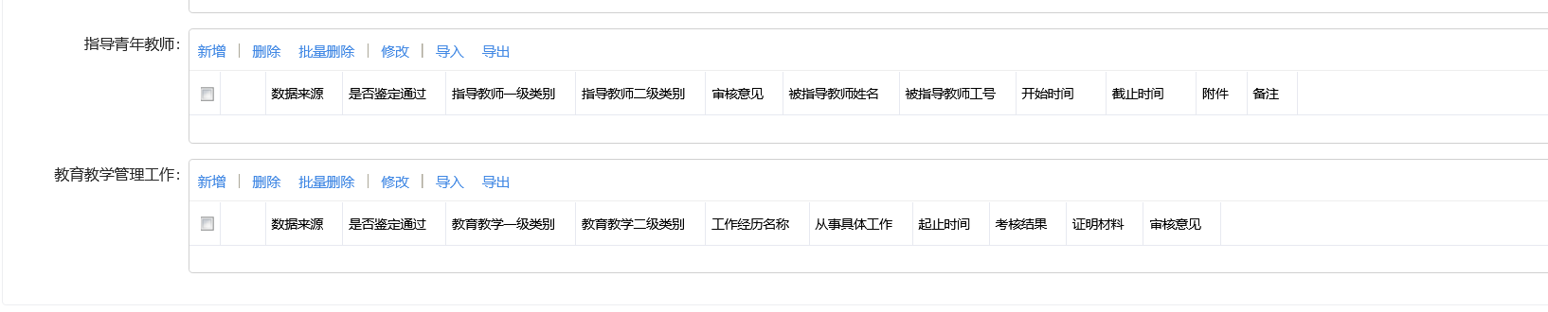
第八步思政教管相关信息填写：
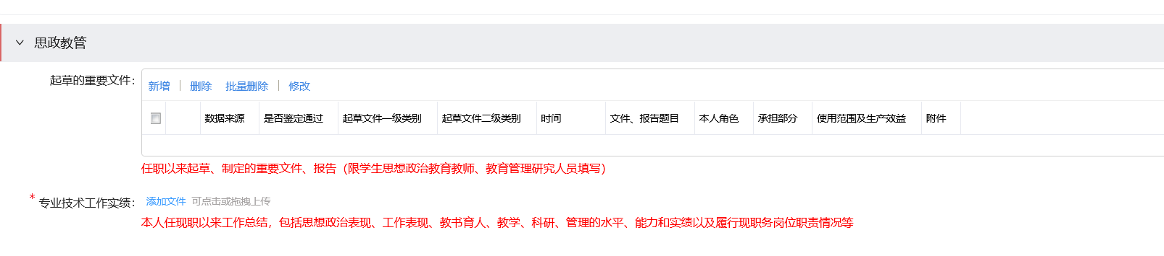
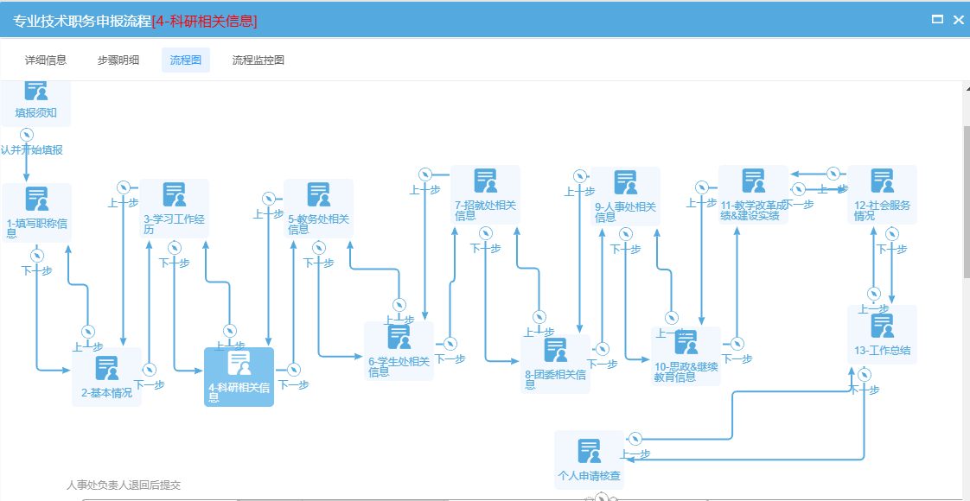
10、平台中所有成果带出“来源明细”
需求：审核时，平台中所有成果均可点击查看佐证材料。
原因：原教科研积分系统的成果导入后，相应的佐证材料无法同步导入，导致审核人员还需进积分系统查看材料，增加工作量。
详细要求：原佐证材料也需同步导入，如无原佐证材料，需申报教师补充完善。

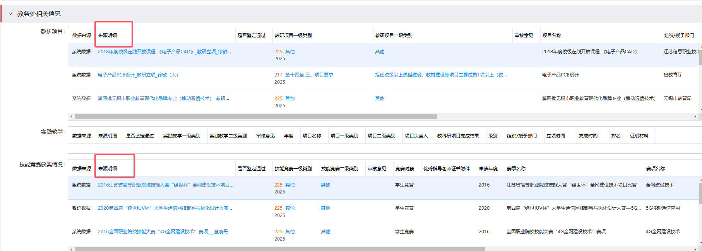

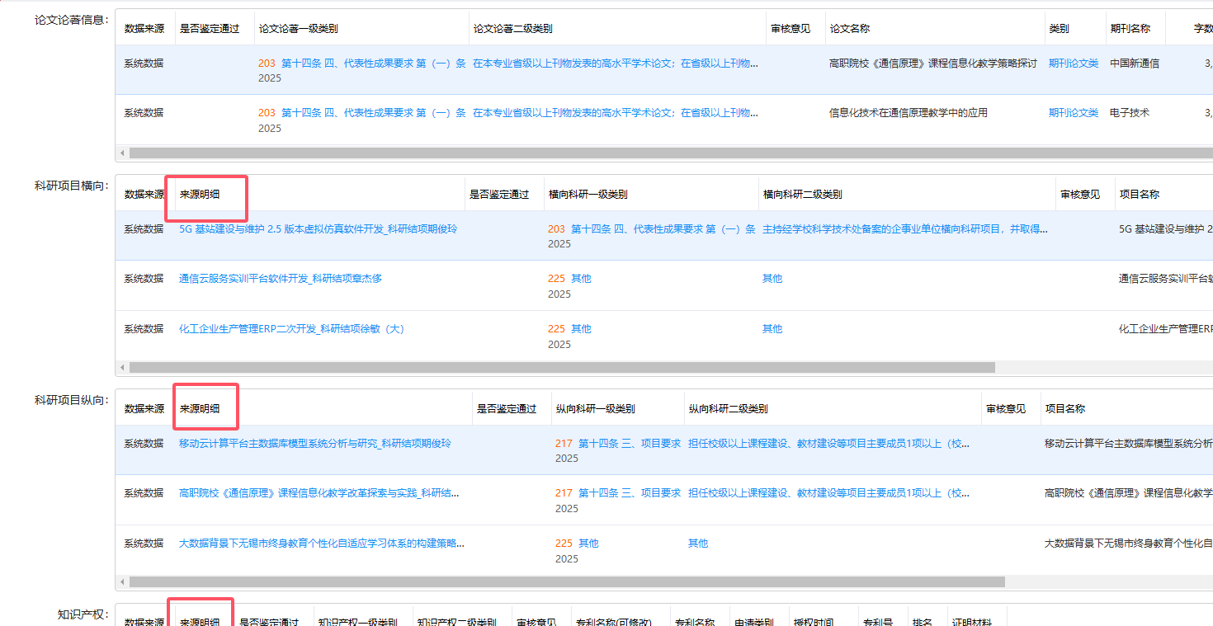
11、任职以来授课情况与教务系统课时对接，授课任务线上评审
授课学年 | 授课老师 | 总学时 | 主干课程

- 服务要求：
A)、性能要求：
①整合封装的业务系统需在学校原有的统一开发平台基础上进行建设，实现学校现有数据资源、身份认证和访问界面的集成，搭建统一的应用集成框架，支持多终端的融合。
②在UI设计、业务流程设计务必与学校前期建设的网上办事大厅保持良好的延续性，可以与前期应用实现无缝集成，整合成统一的应用，保证数据、认证和展现的完整性。
③基于高并发、高可用的流程引擎，在持续和短时高并发的情况下都能够提供稳定可靠服务，支持集群部署，可部署在主流操作系统上。
④流程应用所基于的流程平台须提供完整的流程定义、流程运行、流程监控和流程干预的完整接口。流程平台必须支持与业务应用的灵活集成，支持HTTP、JSON、XML和Web Service等接入方式，实现流程数据与业务数据的联合查询和管理业务关键数据的跟踪与管理。
⑤安全要求。
（1）认证授权：保证用户的合法性和用户使用应用信息资源的权力，避免内部敏感信息泄漏和服务所提供的信息资源被非法访问，造成严重的安全事件。
（2）信息保密：充分利用密码技术，对于需要保密的信息，采用密码技术进行加解密处理，防止信息的非授权泄漏，确保涉密信息在产生、存储、传递和处理过程中的保密。
（3）数据完整性：建立数据完整性检验机制，保证收发双方数据的一致性，防止信息被非授权修改。
（4）审计：记录应用日志，对事件进行分析，并能提供预警信息。
（5）数据备份：利用数据库的备份功能将建设的平台和系统数据备份到指定的服务器或存储系统上。
（6）需要支持面向服务架构
本系统需要支持面向服务架构，能够减少各个应用系统之间的耦合程度，同时可以方便地实现各个业务系统之间的互联，是企业应用集成的发展趋势。
（7）需要基于J2EE技术标准，支持跨平台应用
本系统需要基于J2EE技术标准进行开发，提供一个多层结构的分布式应用程序模型，具有重用构件的能力、基于扩展标记语言（XML）的数据交换、统一的安全模式和灵活的事务控制，支持跨平台应用。
- 验收标准：
★试运行：系统建设完成后经过1个月试运行期，所有性能指标达到技术规范书和验收规范的要求时，可进行验收。在试运行期间，由于系统程序等造成某些指标达不到要求，允许中标单位进行修复，但试运行期做相应顺延，在全部达到要求时，双方签署验收文件。
★验收：试运行通过后，采购人、中标单位双方按验收要求对项目文档、培训情况等进行验收，项目文档包括：需求文档、使用说明书、安装手册、及安装、测试、验收报告等。在所有验收项全部达到相应要求后，由投标方出具《验收报告》，双方签署《验收报告》。
五、采购项目完工期：合同签订后40天
六、采购项目交付或执行的地点：江苏信息职业技术学院
七、付款方式：按实结算的付款方式：合同签订后，签订合同后15个工作日内支付合同额50%，项目交付并验收通过后15个工作日内支付合同额45%，验收合格一年后无重大质量问题支付合同额5%。

第四部分 合同主要条款
需方（采购人）： ；
供方（中标方）： ；
- 合同不可分割部分：
招标文件、投标文件、合同条款及中标通知书，供方在投标、评标过程中所作其它有关承诺、声明、书面澄清等均为合同不可分割的部分，与主合同具有同等法律效力。
- 合同备案：
合同一式三份，甲方两份，乙方一份。
- 合同生效：
本合同由供需双方签字、盖章，并经采购代理机构见证后生效。

需方（采购人）： （盖章） 供方（中标方）： （盖章）
法定（授权）代表人： 法定（授权）代表人：
年 月 日 年 月 日

第五部分 附 件
附件1：报名投标确认函
附件2：投标函
附件3：开标一览表
附件4：报价明细表
附件5：法定代表人资格证明
附件6：法定代表人授权书

附件1：
报名投标确认函

江苏信息职业技术学院招投标中心（0510-83296751）：
我公司完全符合 项目招标公告中对投标人资格条件的要求，自愿以本传真报名参加你单位的招标，并将按时参加投标。
我公司郑重声明：我公司与本招标项目及该项目相关人员之间均不存在可能影响招标公正性的任何利害关系。

投 标 相 关 信 息

投标项目名称：
招标项目编号：
投标人名称（公章）：
经办人：
联系电话：
传真电话：
Email：
年 月 日
注：本报名投标确认函不需装入投标文件中。

附件2
投 标 函
江苏信息职业技术学院招投标中心：
我方经仔细阅读研究 项目招标文件（项目编号 ），已完全了解招标文件中的所有条款及要求，决定参加投标，同时作出如下承诺：
1、我公司与本招标项目及该项目相关人员之间均不存在可能影响招标公正性的任何利害关系。
2、愿按招标文件的要求提供货物和服务，投标货物及服务的投标总价为：
（小写） ，（大写） 。
3、接受招标文件的所有条款、条件和规定，放弃对招标文件提出质疑的权利。
4、同意按照招标文件的要求提供所有资料、数据或信息。
5、认可贵方有权决定中标人或否决所有投标，并理解最低报价只是中标的重要条件，贵方没有义务必须接受最低报价的投标。
6、我方如中标，将保证遵守招标文件对投标人的所有要求和规定，履行自己在投标文件（含修改书）中承诺的全部责任和义务。
7、本投标文件的有效期为投标截止日后90天内，如我方中标，有效期将延至合同有效期终止日为止。
8、与本次招投标有关的事宜请按以下信息联系：
地 址： 邮政编码：
电 话： 传 真：
Email：
投标人名称： （公章）
授权代表（签字或盖章）：
日 期：

附件3

开标一览表（格式）

投标供应商全称（盖章）： 项目编号：
项目总报价  （人民币） | 小写： 元（大写： 元）
完工期 | 合同签订生效后 内完工；
质量标准 | 满足招标文件要求，一次性验收通过100%合格
质保期
项目负责人
投标文件  份数 | 正本1份，副本2份。
法定代表人或授权代表签字： 日期： 年 月 日
填写说明：
开标一览表中的内容应与投标函内容一致，否则评标时一律按开标一览表中内容为准，开标一览表中必须盖章或签字。

附件4
报价明细表（可自拟，包含所有报价项）
序号 | 货物名称 | 型号规格 | 技术参数和要求 | 单位 | 数量 | 单价  （元） | 合价  （元）
1
2
3
…
 | 金额合计 | 大写人民币

投标人名称：（章） 法人或授权代表（签名）：
联系方式： 日期：

附件5
法定代表人资格证明
江苏信息职业技术学院招投标办公室：
单位名称：
地址：
姓名： 性别： 职务：
身份证号码： ，系 （ 投标人名称） 的法定代表人，以本公司名义参加江苏信息职业技术学院 （项目名称）、项目编号： 招标采购的投标活动，代表本公司签署投标文件、进行合同谈判、签订合同和处理与之有关的一切事务。
特此证明。

投标人名称： （公章）
日期： 年 月 日

附件6
法定代表人授权书
江苏信息职业技术学院招投标中心：

本授权书声明：注册于（国家或地区的名称）的（公司名称）的在下面签字的 （法定代表人姓名、职务）代表本公司授权在下面签字的（公司名称） 的 （被授权人的姓名、职务 ） ，身份证号码： ,为本公司的合法代理人，参加江苏信息职业技术学院（项目名称）、项目编号： 的投标，以本公司名义处理与之有关的一切与事务。
本授权书于_______年____月____日签字或盖章后生效。

法定代表人（签字或盖章）：____________
被授权人（签字）： ____________
投标人名称： （公章）
日期： 年 月 日

